河北省学位与研究生
项目申报系统平台

使
用
说
明
书

2020年7月

一、获取用户
学科管理系统可登录用户包括：教育厅用户、高校用户、学院用户。
项目管理系统可登录用户包括：教育厅用户、教指委用户、高校用户、学院用户、导师用户、学生用户。
其中，高校用户是由教育厅用户导入或添加，学院用户是由高校用户导入或添加。以铁道大学为例，高校用户登录时，用户名为10107，其下级学院登录用户为10107001、10107002、10107003…。
学院用户、教师用户、学生用户有三种方式获取；
1、需要高校用户或学院用户登录学科管理系统：http://hebxwpg.hee.gov.cn/xk，导入数据。
2、高校用户或学院用户登录学科管理系统，手动加入
3、注册用户
（1）注册教师用户
1）打开http://hebxwpg.hee.gov.cn/xm，点击下图中的用户注册
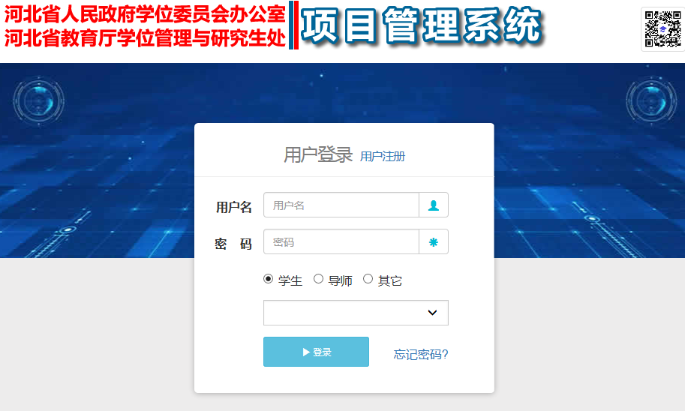
2）选择下图中的“教师”，然后点“下一步”

3）按下图操作完成后（注：邮箱用来找因密码，请认真填写），点击下图中的“登录”按钮。
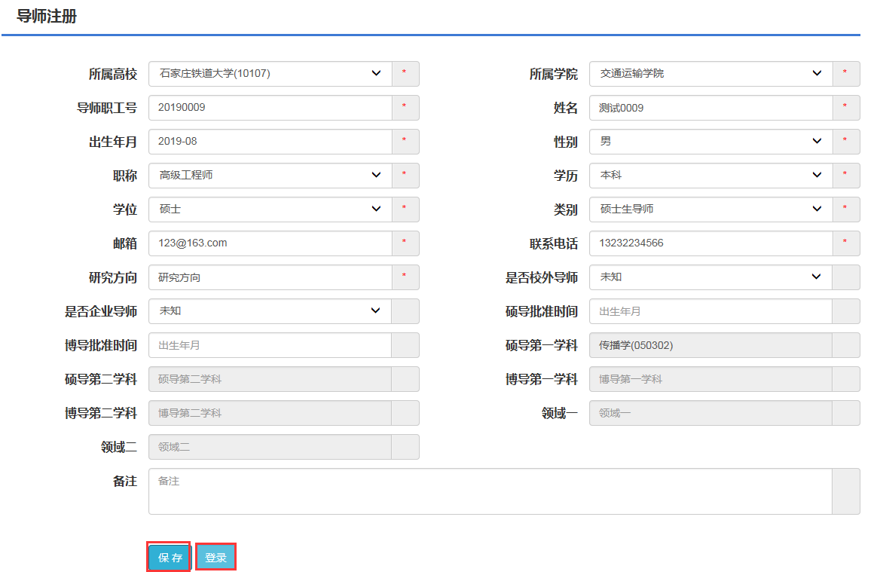
4）此时系统会要求您修改密码，请修改自己的密码。
（2）学生注册
1）学生需要按上图操作，首先为自己教师注册信息（若已经注册，则此步可免），因为在注册本人信息时，需要选择教师。
2）选择下图中的“学生”，然后点“下一步”
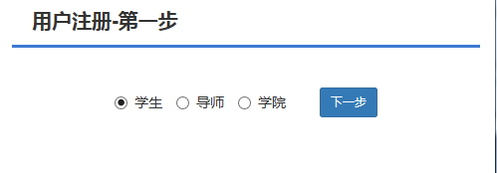
3）按下图操作完成后（注：邮箱用来找因密码，请认真填写），点击下图中的“登录”按钮。
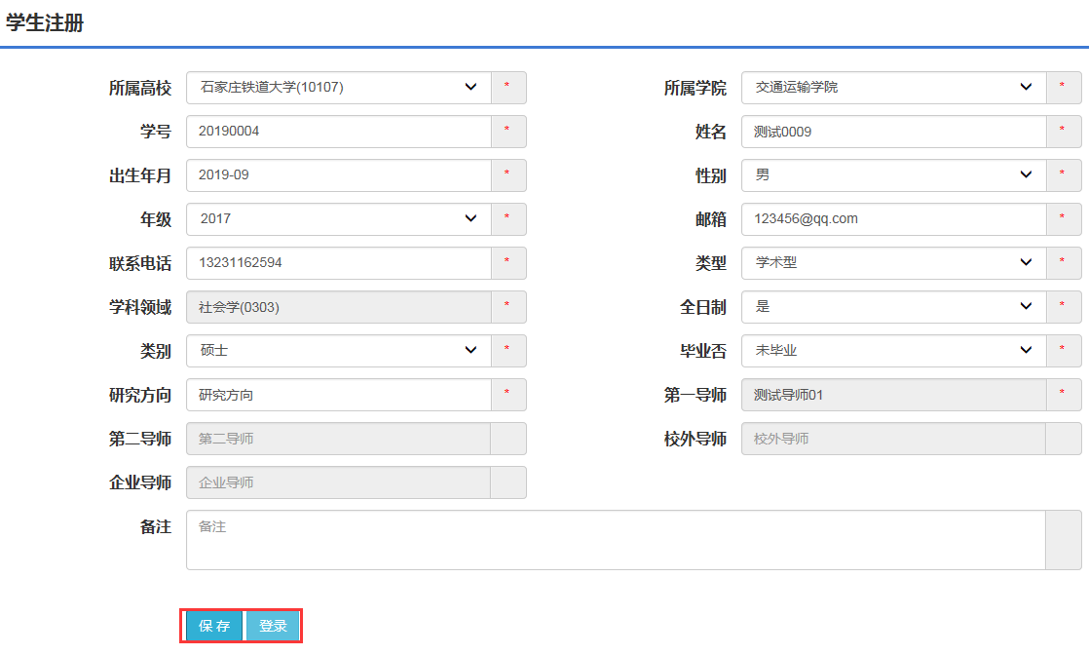
4）此时系统会要求您修改密码，请修改自己的密码。

二、学科管理系统

1、登录系统
用户访问http://hebxwpg.hee.gov.cn/xk 进入学科管理系统，以铁道大学为例，界面如下图所示：

用户首次登录后会进入修改密码页面，此时请务必修改密码，若密码不是123456，系统会检测有没有完善信息，没完善时，打不开别的页面，密码是123456时，不能操作别的页面。
用户信息完善页面（不同级别的用户完善信息页面不同），请先完善用户信息（注：填写的邮箱信息，通过邮箱可以在上图中，点击“忘记密码”来找回密码）。进入系统后，界面如下图所示：
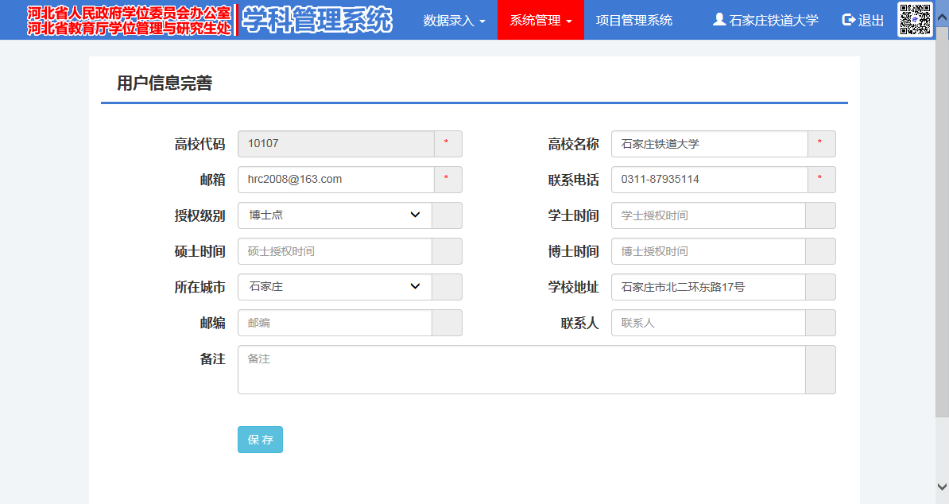
完善信息后，再进入系统后便不再要求完善信息了。界面如下图所示：
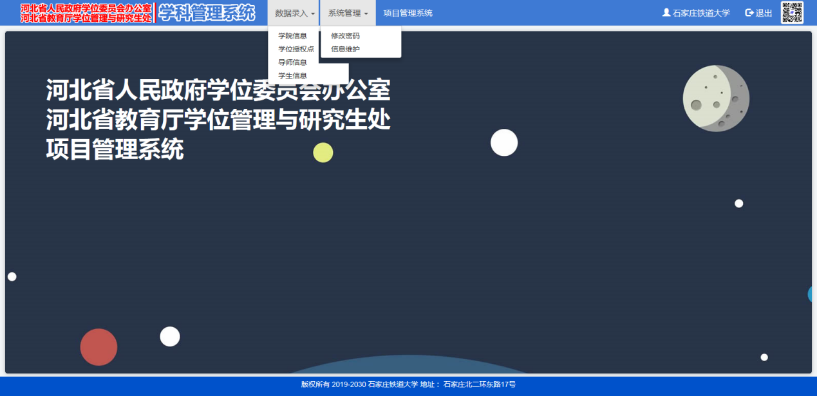

2、系统管理
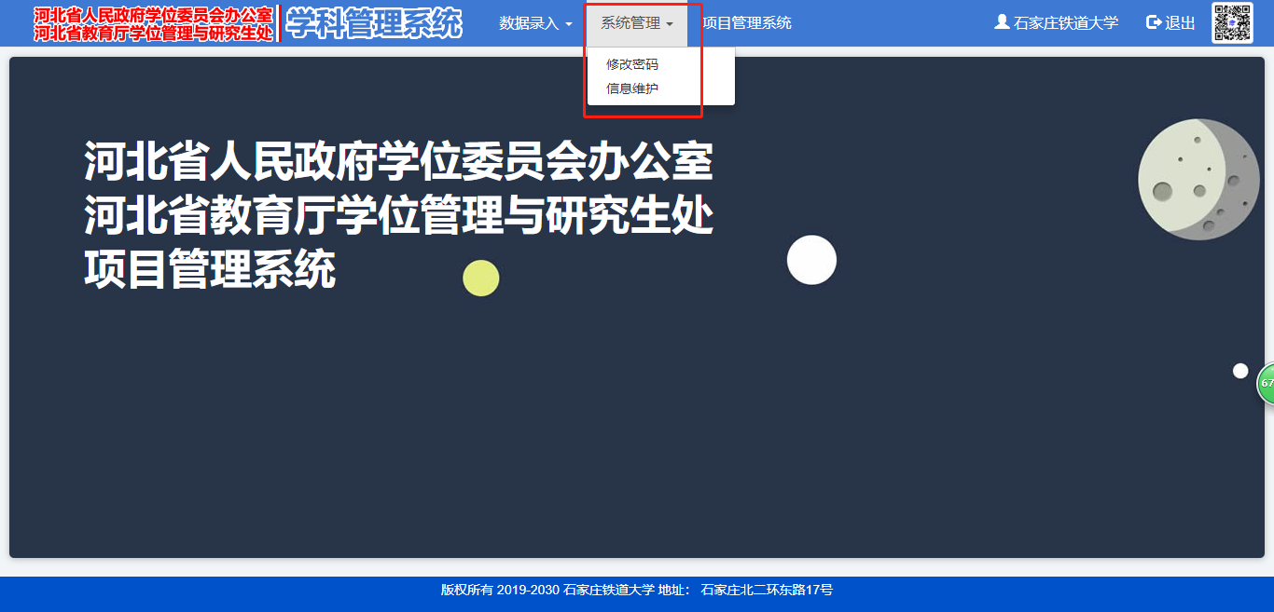
系统管理功能有两个分别为：修改密码、信息维护。

2.1、修改密码
进入此界面后可修改登陆账号密码。界面如下图所示：
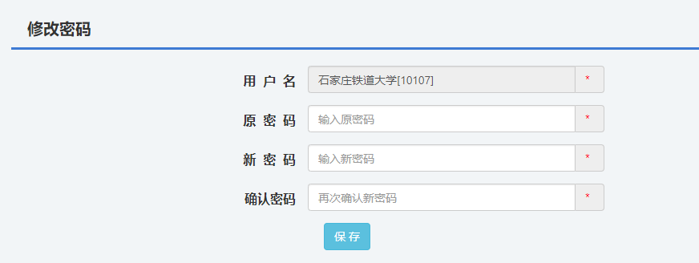修改成功后，点击保存按钮，会提示“修改成功”。界面如下图所示：
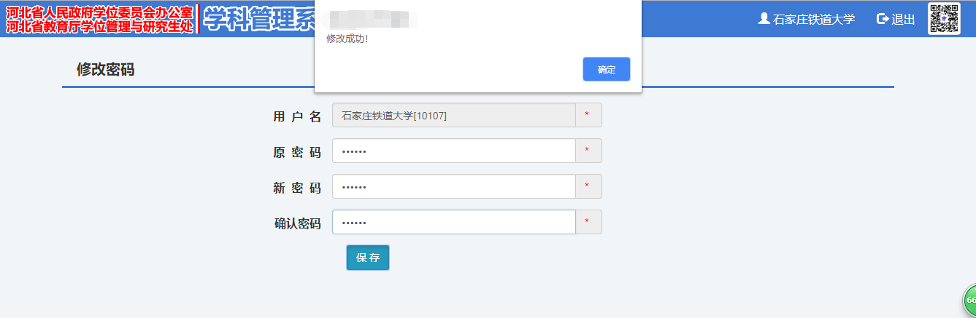

2.2、信息维护
进入此界面后可修改本账号用户信息，修改后点击保存按钮，会提示“修改成功”。界面如下图所示：
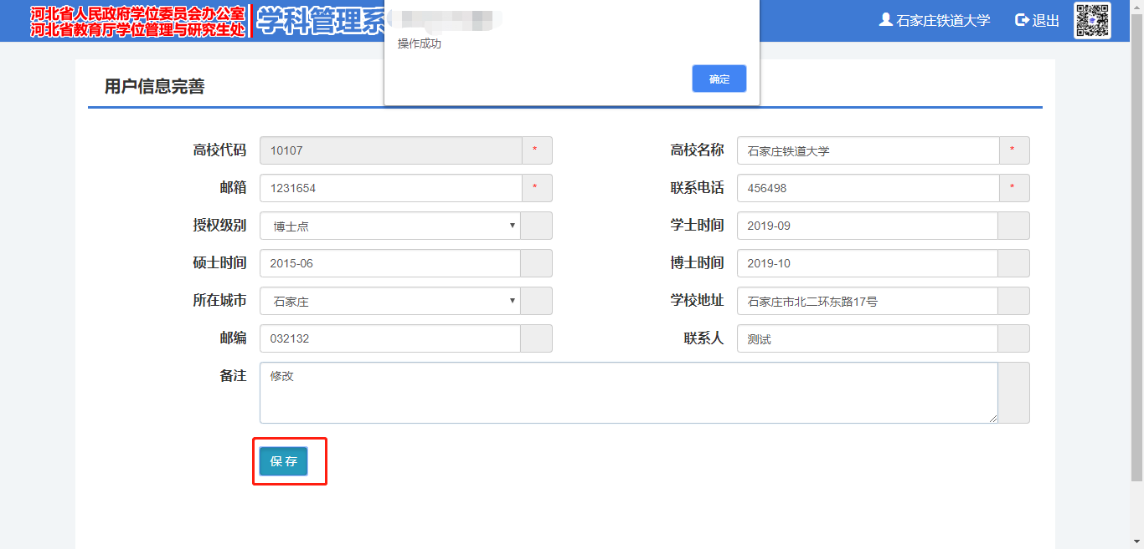

3、管理页面
下面以“导师信息”管理为例：
用户点击“数据录入->导师信息”后进入下图所示界面：共有四个选项卡，分别为：增加或修改、查询、列表、导入数据。
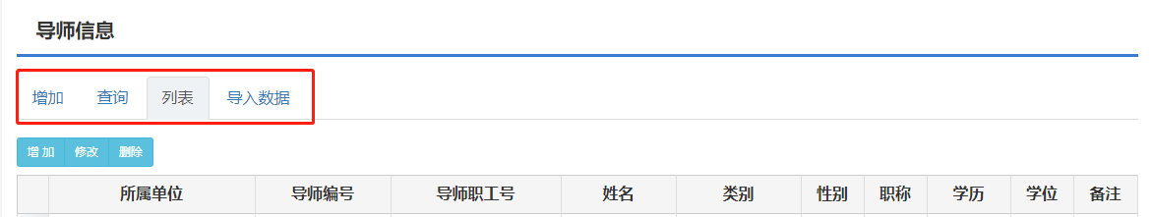

3.1、增加、修改、删除
1）、在列表选项卡内，点击增加按钮可以增加数据。界面如下图所示：
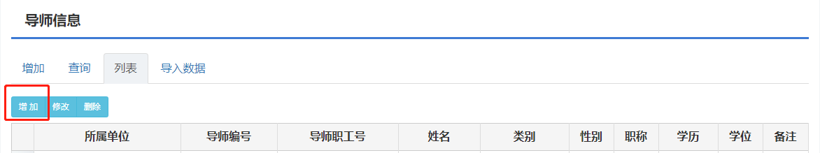
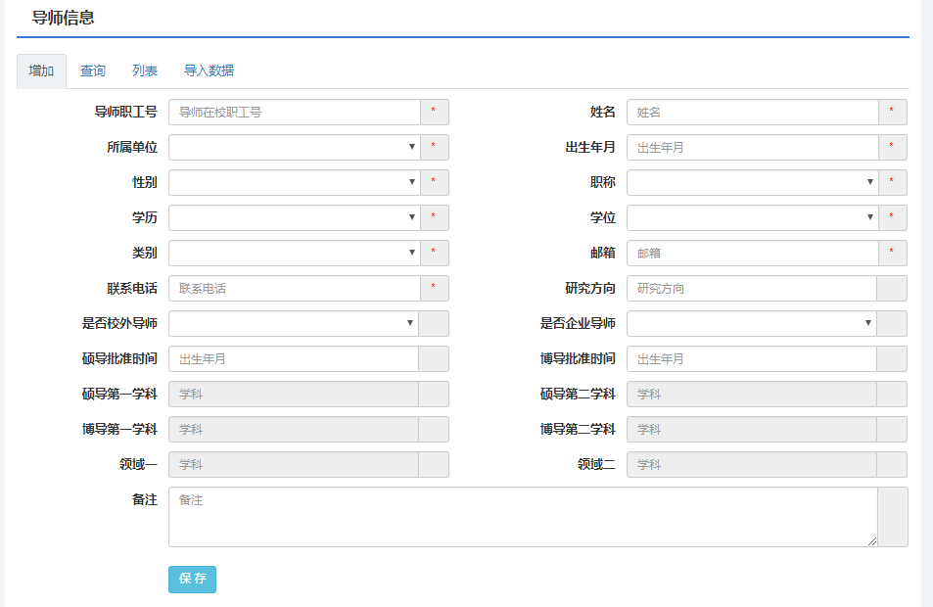
2）、在列表选项卡内，点中一条数据，该数据的底色会变成“橙色”显示。界面如下图所示：
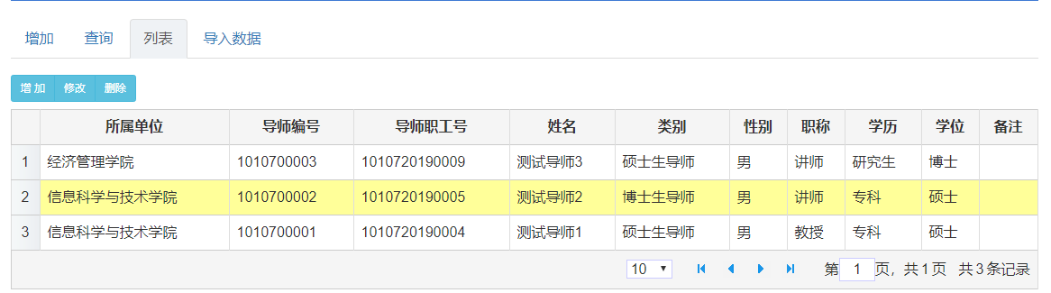
3）、点击上图中的“删除”按钮，橙色底色显示的数据会被删除，然后给出提示“操作成功”，并会显示出最终数据结果。界面如下图所示：
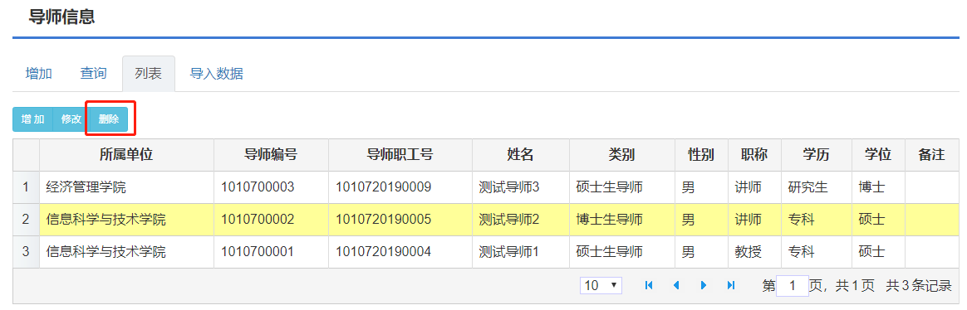
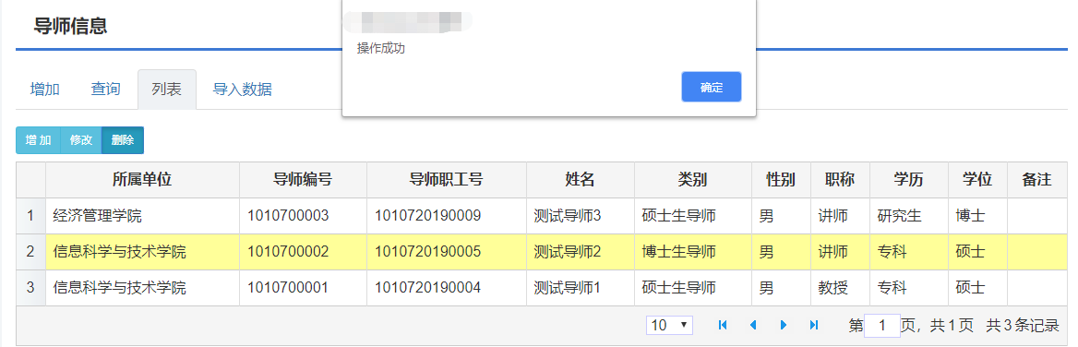
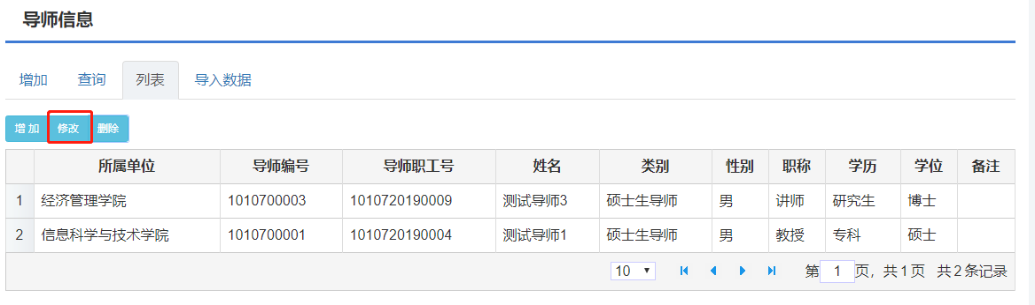
4）、点击上图中的“修改”按钮，第一个选项卡会变成“修改”，此时可对当前数据进行修改操作。
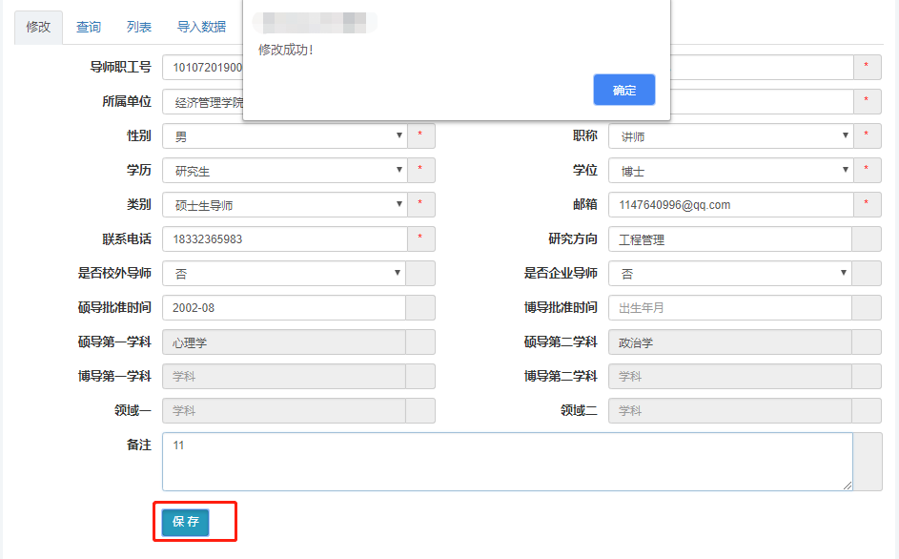
点击“保存”后，修改完成，并给出提示“修改成功”。界面如上图所示。

3.2、导入数据
1）、点击“导入数据”选项卡，进入界面如下图所示：
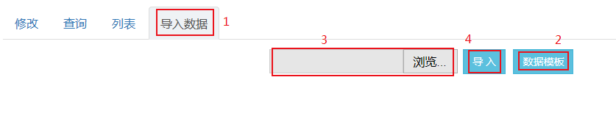
2）、用户点击上图中的“数据模板”下载导入数据用的模板。模板界面如下图所示：
3）、点击上图中的“浏览”按钮，选择填写好数据的模板。
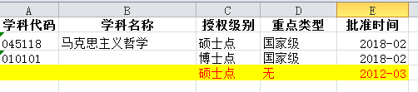
4）、点击上图中的“导入”按钮，若成功则显示“导入成功”，若失败，会显示“导入失败”，并给出错误报告。导入失败及错误报告界面如下图所示：
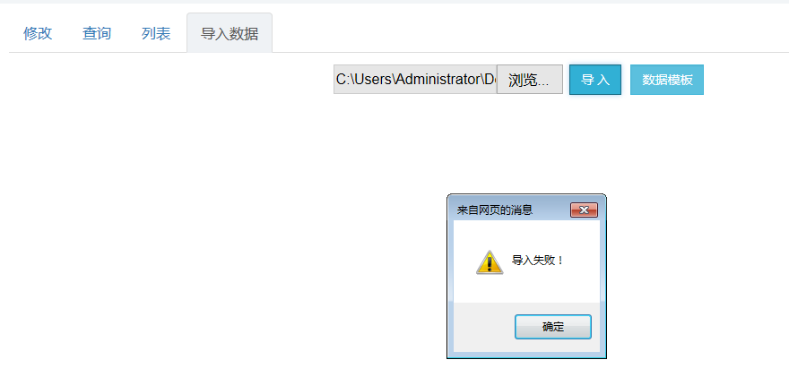

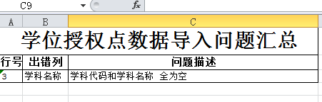
5）、修改数据后按上述3）、4）步骤重新导入。
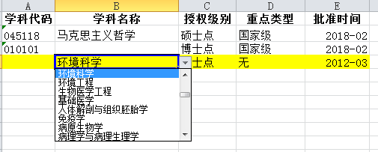
此时报出新的错误，错误报告界面如下图所示：
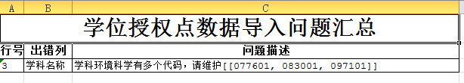
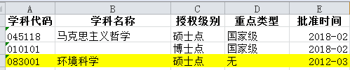
修改完成后继续导入，导入成功。如下图所示：
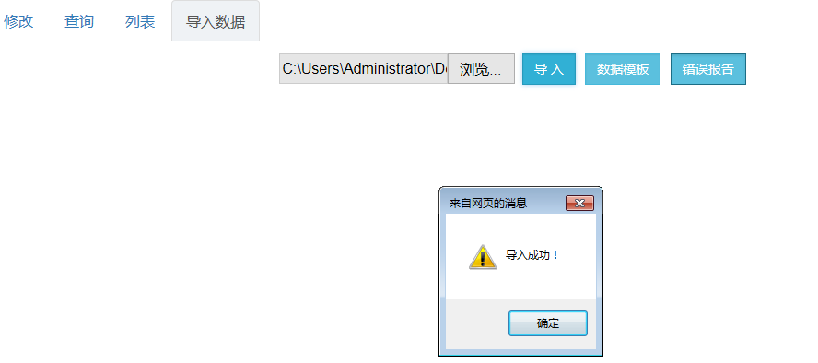
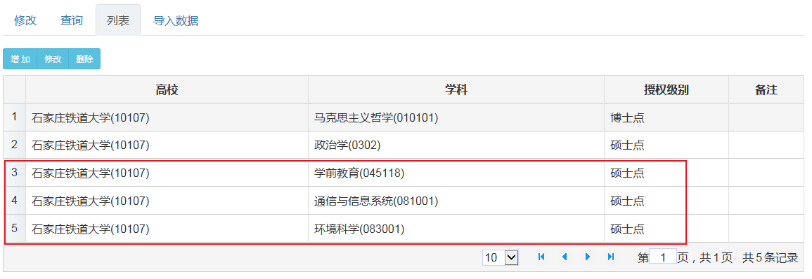
注：导入时，只要有一条数据不合格，就会终止导入，所有数据不会导入数据库。

4、数据录入
单独增加某学院用户、教师用户、学生用户时，可按下图操作。
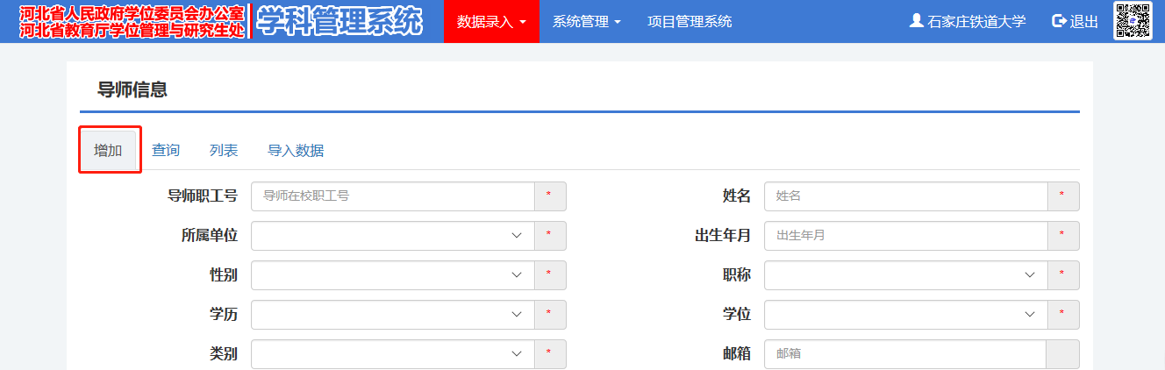

4.1导入学院数据
导入步骤与3.2相同。界面如下图所示：
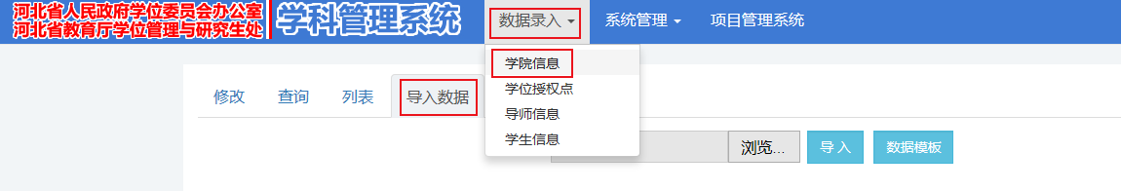
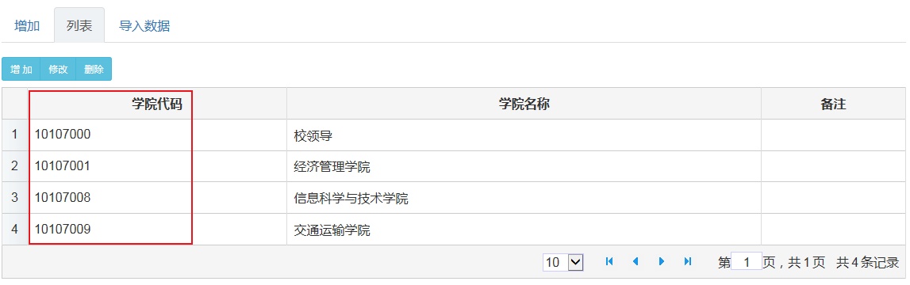
导入学院数据后，学院用户可以登录此系统。用户名为上图中的学院代码，密码为123456。

4.2导入导师数据
有了学院数据后才能导入导师数据，导师数据模板中，学科代码/学科名称，领域代码/领域名称若都有数据，以代码为主，且不能全为空。
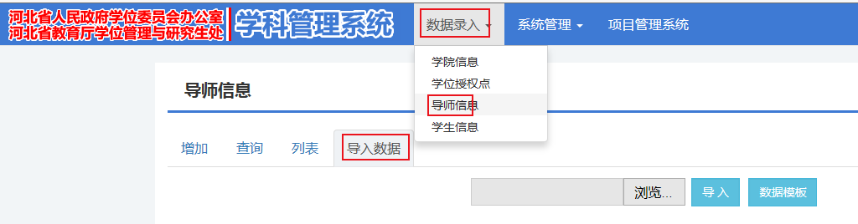
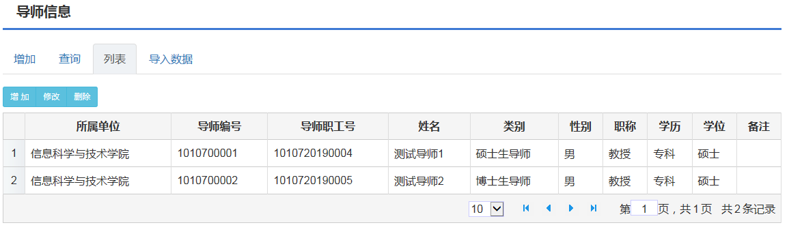
导入导师数据后，导师用户可以登录此系统，用户名为上图中的导师职工号（若为空，则用导师编号），密码为123456。

4.3导入学生数据
有了学院数据和导师数据后才能导入学生数据，若某位学生的导师数据未导入系统，则该学生无法申报项目。学生数据模板中学号必须不为空。
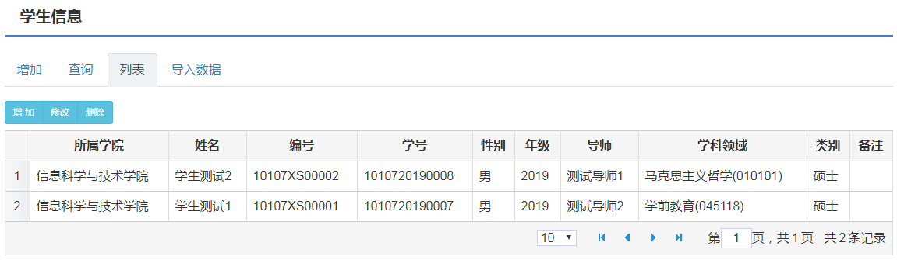
导入学生数据后，学生用户可以登录此系统，用户名为上图中的学生学号（若为空，则用学生编号），密码：123456。

三、项目管理系统

1、教育厅用户操作步骤
教育厅用户操作流程图如下：
开始
用户登录
否
是
修改密码
信息维护
是
成功登录？
首次登录？
否
项目管理系统
学科管理系统
项目审批
结题审批
分配专家（教指委）
数据录入
分配专家（教指委）
添加/修改/删除/查询学科
添加/修改/删除/查询学校/学院/导师/学生信息
学科管理
结束
以下均以“河北省研究生创新资助项目”为例，进行项目审批。

1.1用户登陆
用户访问http://hebxwpg.hee.gov.cn/xm 进入项目管理系统，界面如下图所示：
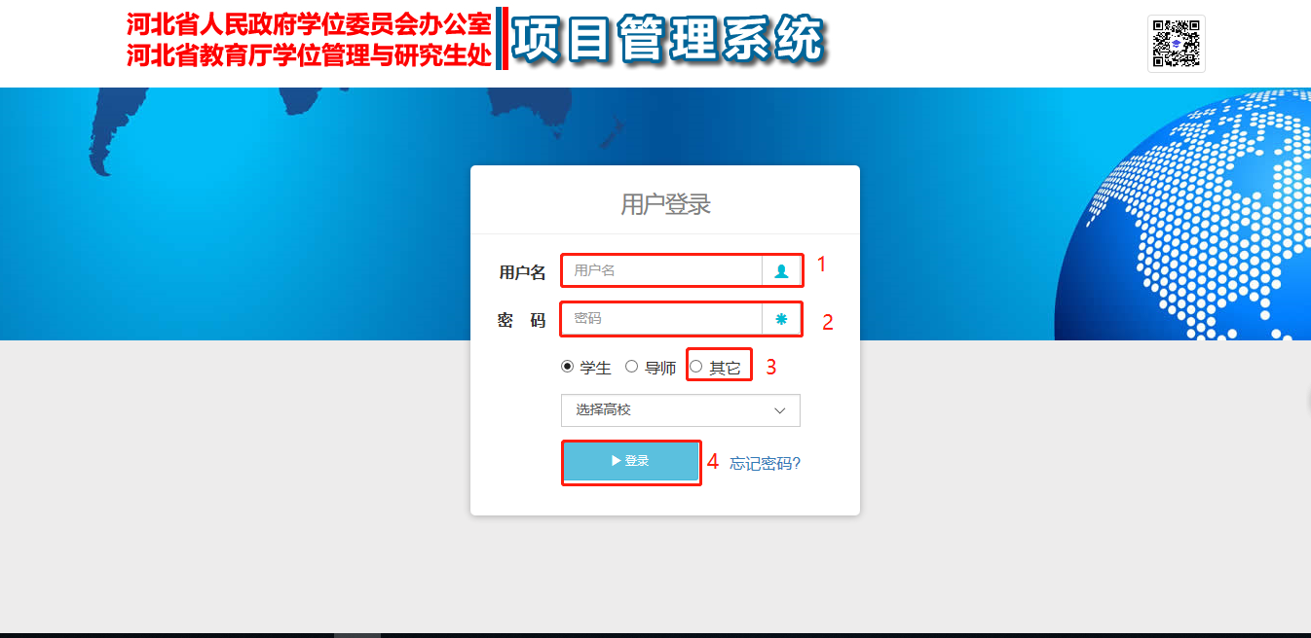
如上图所示第一步填写用户名；第二步填写密码；第三步选择其他；第四步点击登陆。登陆成功则进入如下界面：
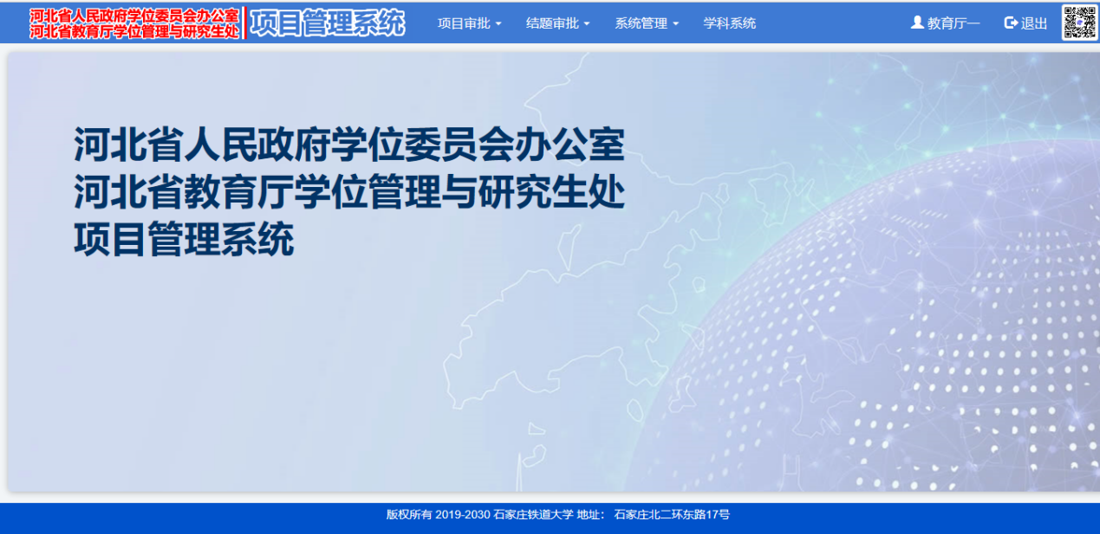

1.2项目审批
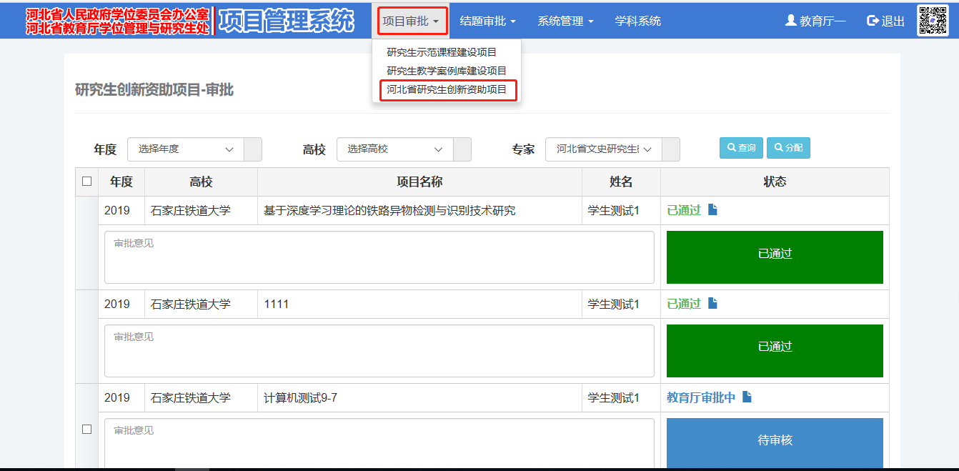
界面中的年度、高校选定后点击“查询”按钮可查询对应的项目（选定专家不会查询到该专家审批的项目，专家选择框只在分配专家时使用）。
已通过表示已审核通过，如下图红色框1；待审核表示需要分配至该项目所属教指委，如下图红色款2；已分配河北省xxx教育指导委员会表示该项目已分配至所属教指委，正在等待教指委专家审核完毕，如下图红色框3。
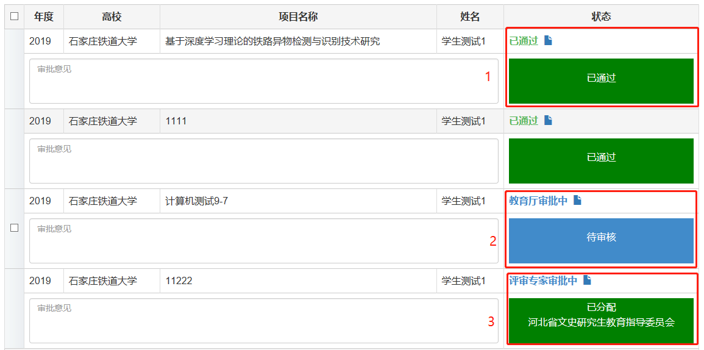
分配教育指导委员会时需先勾选中该项目所属的黑色选中框（例如下图红色框1），分配专家所在的教指委（下图红色框2），选中教指委后点击下图红色框3的分配按钮，即表示分配成功。该项目状态便由上图中的状态2变为状态3。
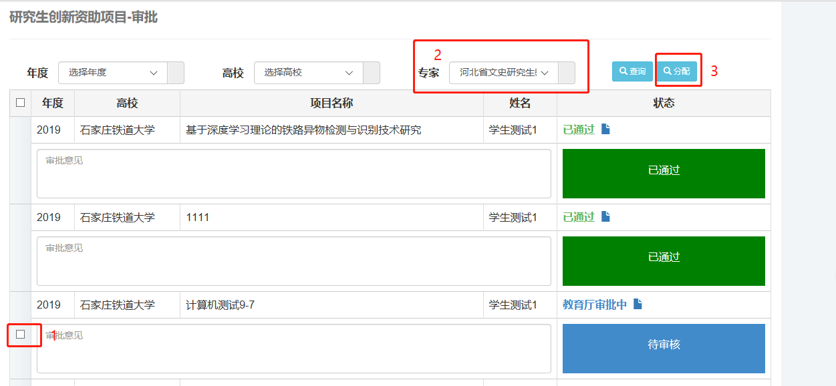
选择待审核的项目，点击“学校审批中”的文档图标，可下载或在线预览项目申报书进行审核，如下图所示：
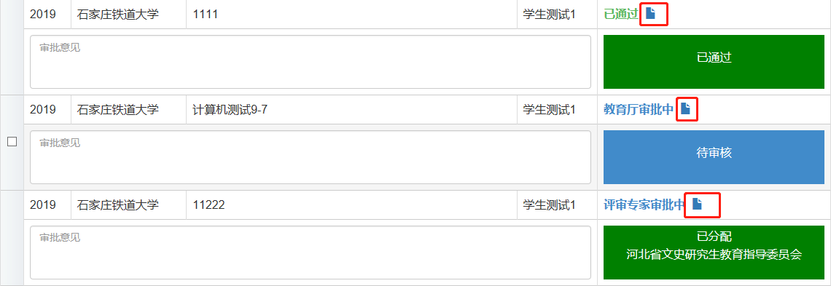
点击文档预览图标后便可查看该项目申请书pdf版。
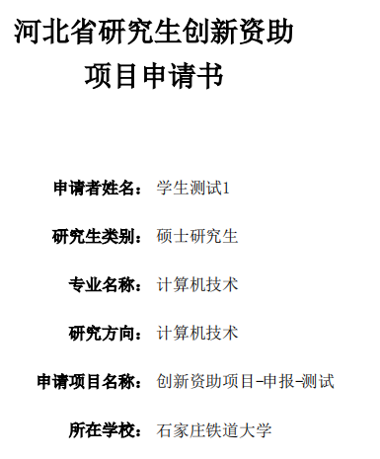

1.3结题审批
与项目审批过程相同，此处不再重复介绍。

2、高校用户操作步骤
高校用户操作流程图如下：
开始
用户登录
否
是
修改密码
信息维护
是
成功登录？
首次登录？
否
项目管理系统
学科管理系统
项目审批
结题审批
是否通过
是否通过
数据录入
增加/删除/修改/查询
学院/导师/学生信息

结束

2.1用户登陆
用户访问http://hebxwpg.hee.gov.cn/xm 进入项目管理系统，界面如下图所示：
如上图所示第一步填写用户名；第二步填写密码；第三步选择其他；第四步点击登陆。登陆成功则进入如下界面：
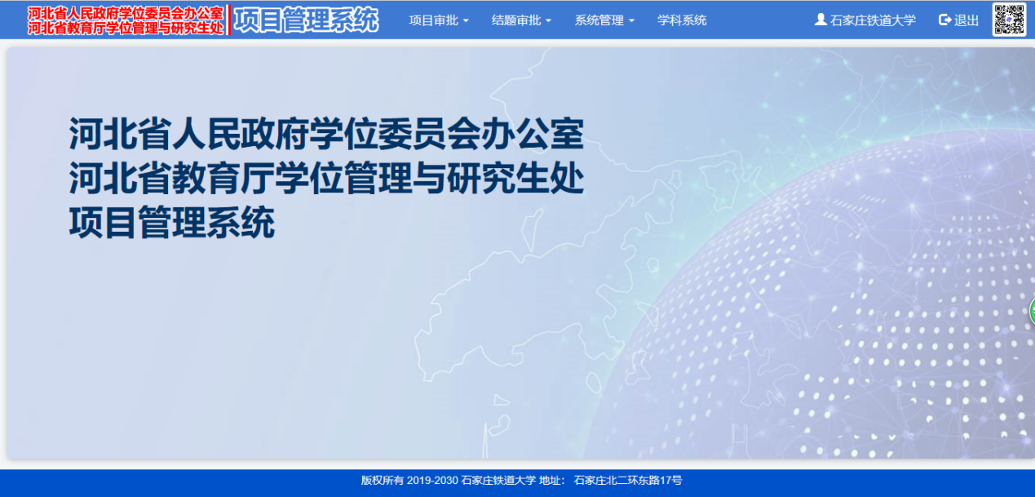

2.2信息维护
登录“项目管理系统”，首先会进入“信息维护”界面进行“用户信息完善”，在完善中，请您慎重填写邮箱，以便您在密码丢失或忘记时找回密码。
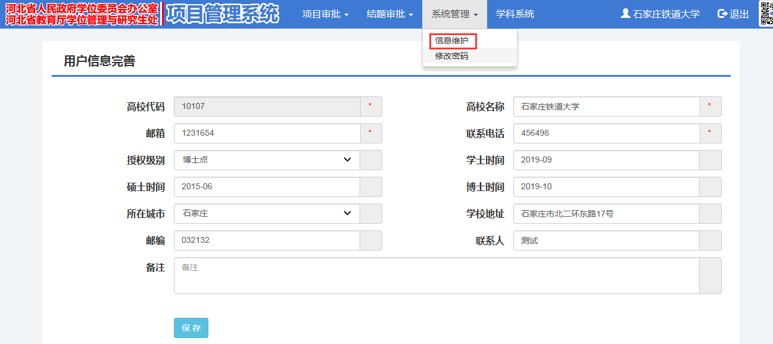

2.3修改密码
点击“系统管理”—“修改密码”进行初始密码的修改。由于初始密码均为123456，为了您的安全，请自行修改密码。
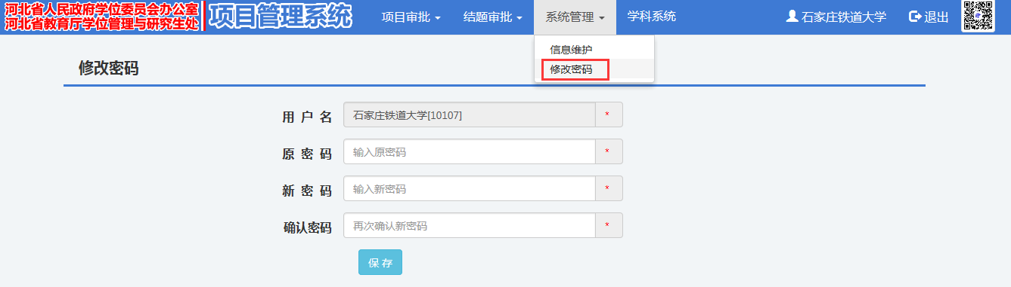

2.4项目审批
若此时在“学科管理系统”，可点击“项目管理系统”进入对应的“项目管理系统”，现以“研究生示范课程建设项目” 申报书为例，进行项目审批。


进入选项卡，将显示高校已审核和未审核的申报项目。如下图所示：
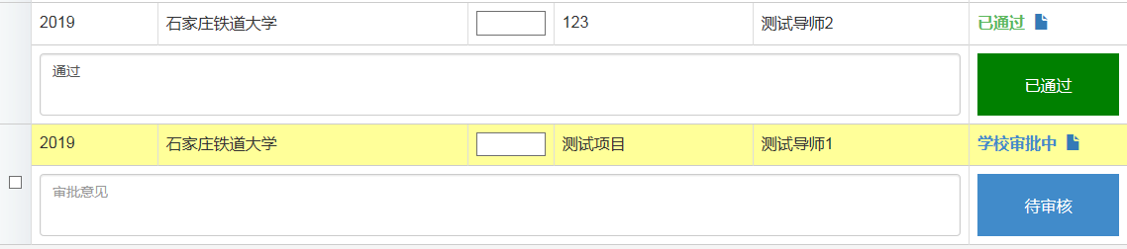
选择待审核的项目，点击“学校审批中”的文档图标，可下载或在线预览项目申报书进行审核，如下图所示：
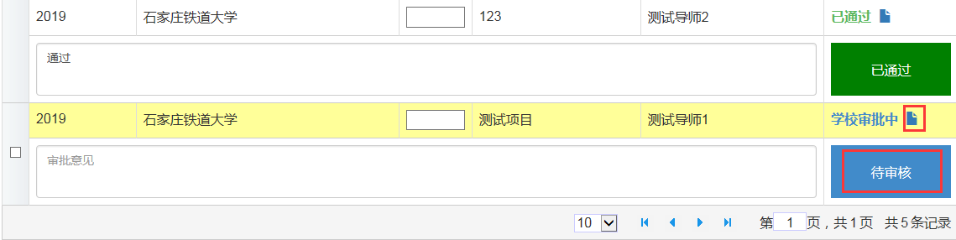
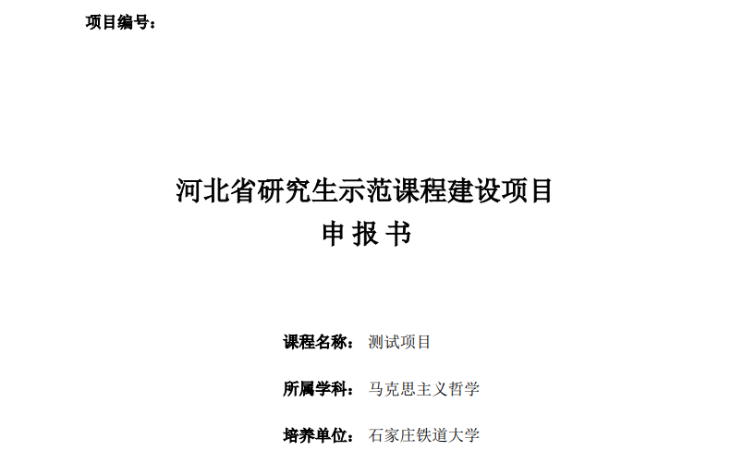
对学生项目审核有两种选择-通过/不通过，不管审核能否通过，审核结果一旦提交就不能再更改，审批过程如下图所示：
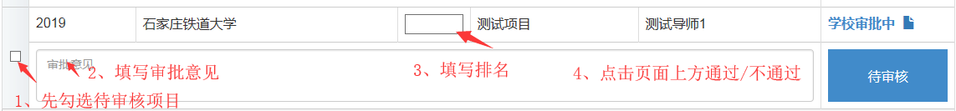
审核通过后，状态会由蓝底“待审核”变为绿底“已通过[待提交] ”，如下图所示：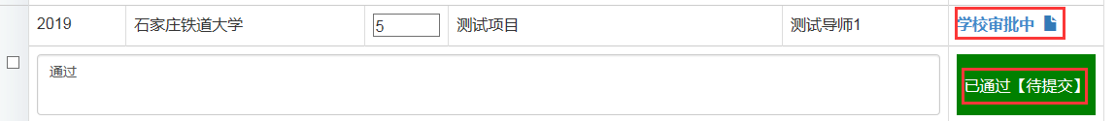
审核不通过，状态会由蓝底“待审核”变为红底“未通过[待提交] ”，如下图所示：
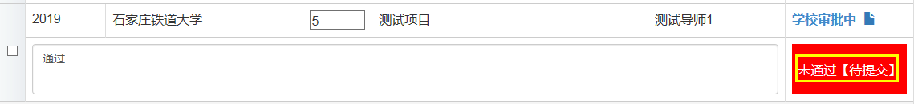
确认无误后，选中项目，点击“提交”弹出提示框点击确定，项目状态会由“已通过[待提交]”变为“已通过”，“学校审批中”变为“教育厅审批中”，此项目审批完毕。
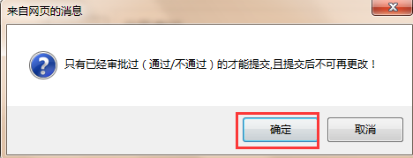
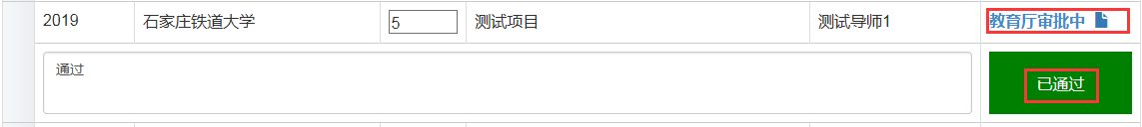

2.5结题审批
若此时在“学科管理系统”，可点击“项目管理系统”进入对应的“项目管理系统”，现以“研究生示范课程建设项目”结题书为例，进行项目审批。
进入选项卡，将显示高校已审核和未审核的结题申报书。如下图所示：
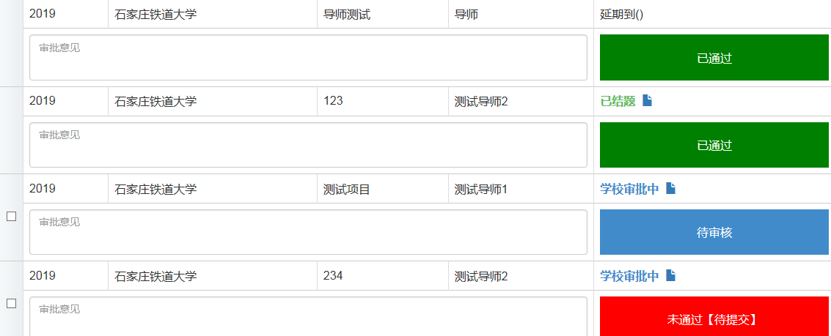
选择待审核的项目，点击“学校审批中”的文档图标，可下载或在线预览项目申报书进行审核，如下图所示：
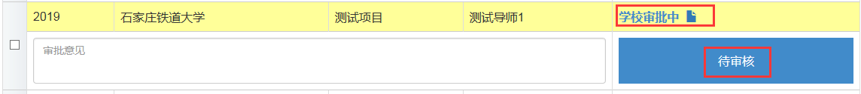

对学生项目审核有两种选择-通过/不通过，不管审核能否通过，审核结果一旦提交就不能再更改，审批过程如下图所示：
审核通过后，状态会由蓝底“待审核”变为绿底“已通过[待提交]”，如下图所示：
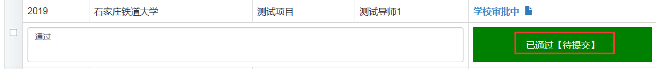
审核不通过，状态会由蓝底“待审核”变为红底“未通过[待提交] ”，如下图所示：

确认无误后，选中项目，点击“提交”弹出提示框点击确定，项目状态会由“已通过[待提交]”变为“已通过”，“学校审批中”变为“教育厅审批中”，此项目审批完毕。
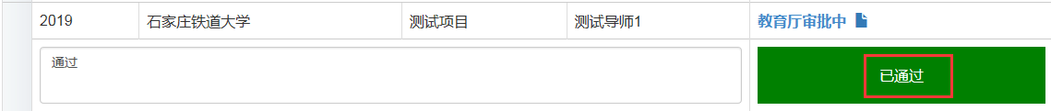

3、学院用户操作步骤
学院用户操作流程图如下：
开始
用户登录
否
是
修改密码
信息维护
是
登录成功功？
首次登录录？
否
项目管理系统
学科管理系统
项目审批
结题审批
数据录入
系统管理
(增加/删除/修改/查询)
学生信息
审批创新资助（同意/不同意）
审批创新资助（同意/不同意）
修改密码
信息维护
结束
系统管理
修改密码
信息维护

3.1导入学生数据
有了学院数据和导师数据后才能导入学生数据，学生数据模板中，学号，必须不为空，导师工号/导师姓名若都有数据，以导师工号为主，且不能全为空。
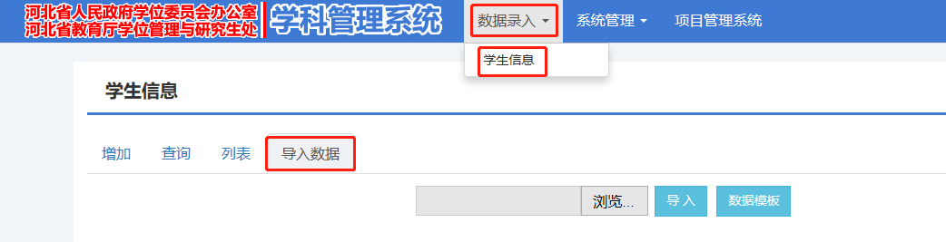
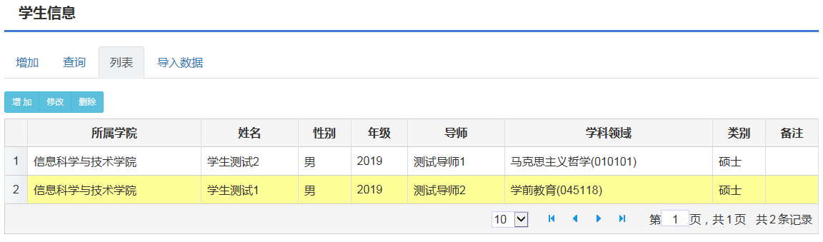
导入学生数据后，学生用户可以登录此系统，用户名：学生学生（若为空时，用学生编号），密码：123456。

3.2项目审批
若此时在“学科管理系统”，可点击“项目管理系统”进入对应的“项目管理系统”，或经过登录进入“项目管理系统”，现以“河北省研究生示范课程建设创新资助项目” 申报书为例，进行项目审批，
进入选项卡，将显示学院已审核和未审核的该类申报项目。如下图所示：
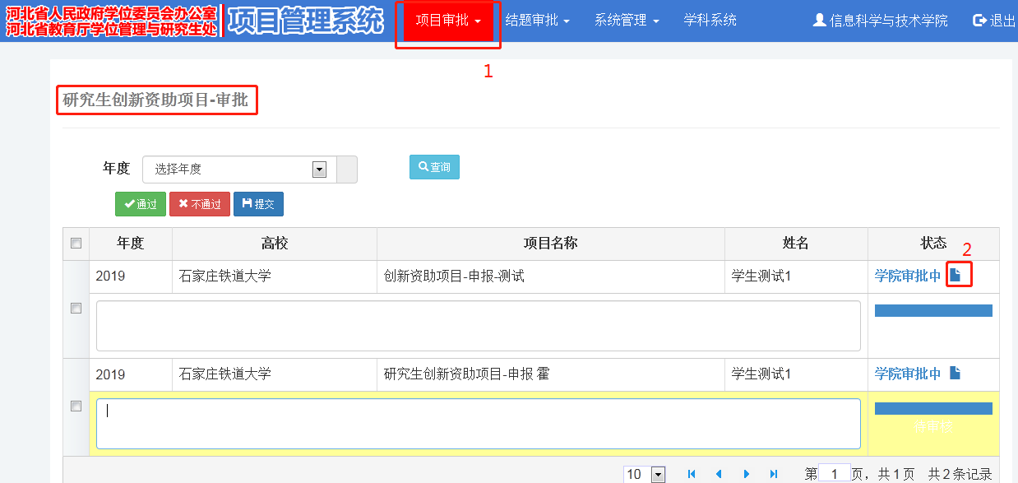
选择待审核的项目，点击“学校审批中”的文档图标，可下载或在线预览项目申报书进行审核，如下图所示：
对项目审核有两种选择-通过/不通过，不管审核能否通过，审核结果一旦提交就不能再更改，审批过程如下，审核通过如下图所示：
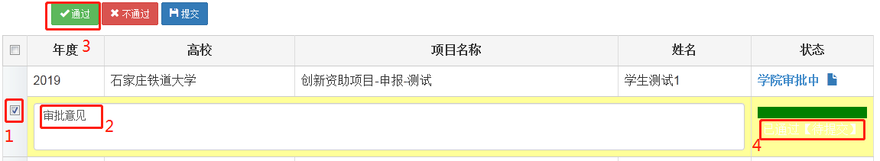
审核不通过：
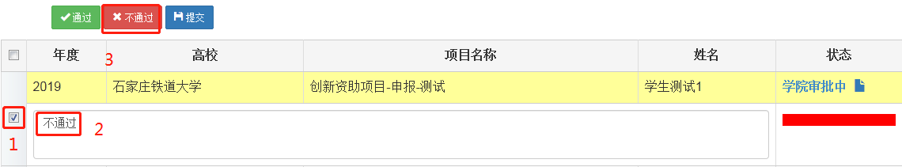
确认无误后，选中项目，点击“提交”弹出提示框点击确定，项目状态会由“已通过[待提交]”变为“已通过”，“学院审批中”变为“学校审批中”，此项目审批完毕。
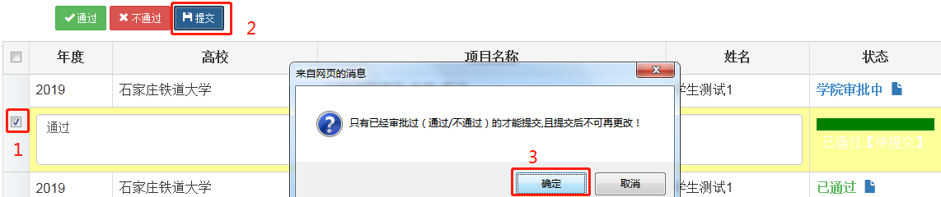

4、导师操作步骤
导师用户操作流程图如下：
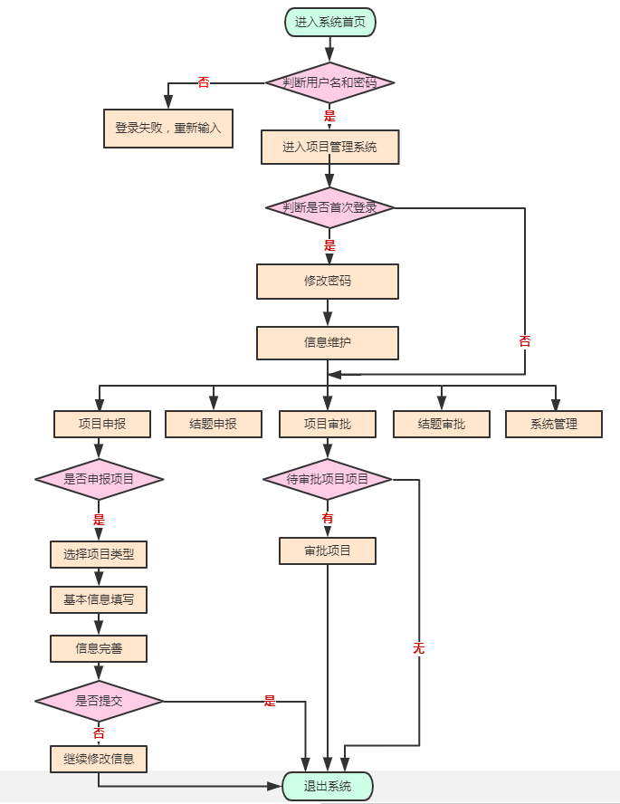

4.1登录系统
访问http://hebxwpg.hee.gov.cn/xm 进入项目管理系统，下面以石家庄铁道大学为例，输入用户名（职工号）和密码（初始密码为123456）。以石家庄铁道大学导师为例：导师职工号为20190004，用户名即为：20190004。
用户登录后首先进入的用户信息完善页面，请先完善用户信息，且请记好填写的邮箱信息，通过邮箱可以从上图中，点击“忘记密码”来找回密码，进入系统后，如下图所示：
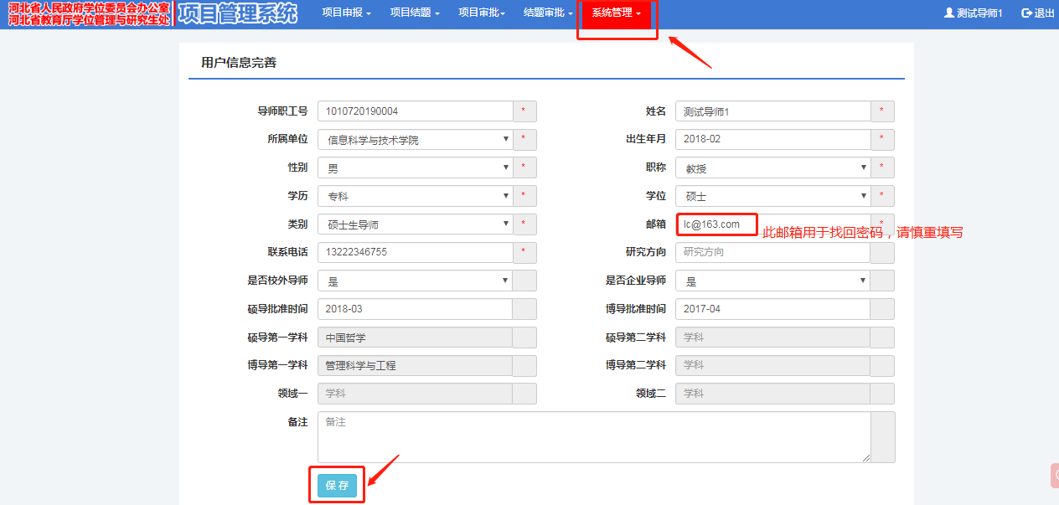
完善信息后，再进入系统就如下图所示，不再要求完善信息了。
点击“系统管理->修改密码”，输入原密码和新密码再点击“保存”即可。如下图所示：
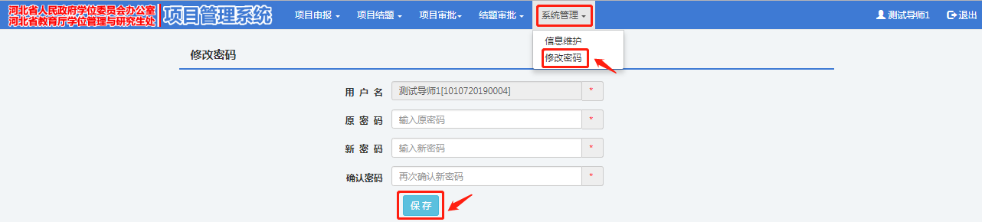

4.2项目申报
以研究生示范课程建设项目为例：
点击“项目申报”下的“研究生示范课程建设项目”，弹出项目申报列表。如下图所示：

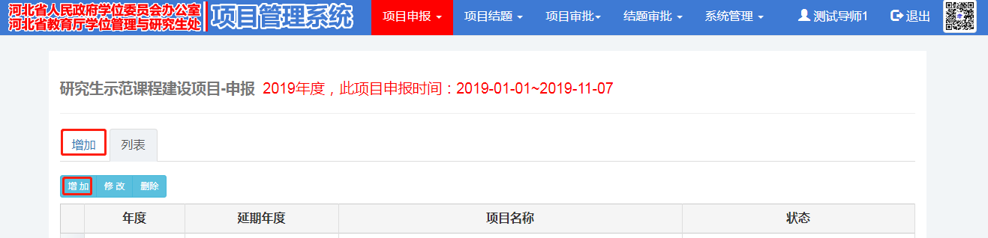
按上图所示操作后，进入项目申报页面：
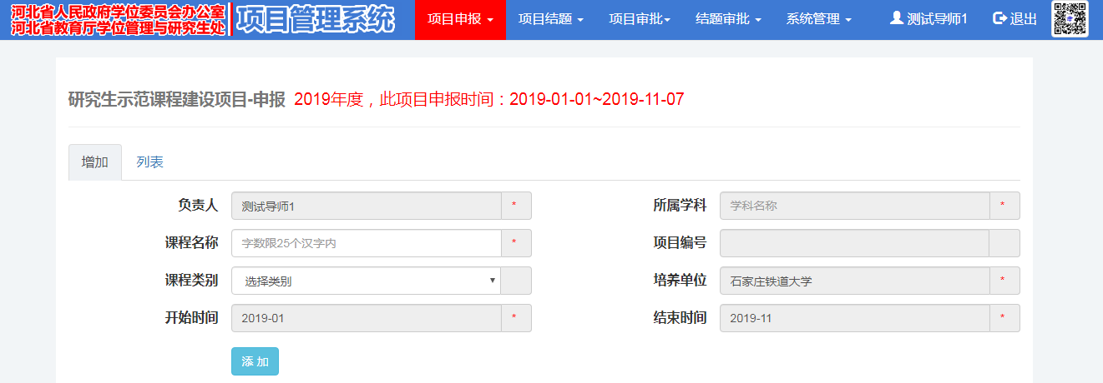
注：“*”为必填项。
申报完成后点击“列表”，会看到列表中存在的项目信息，包括年度、延期年度、项目名称、状态。如下图所示：
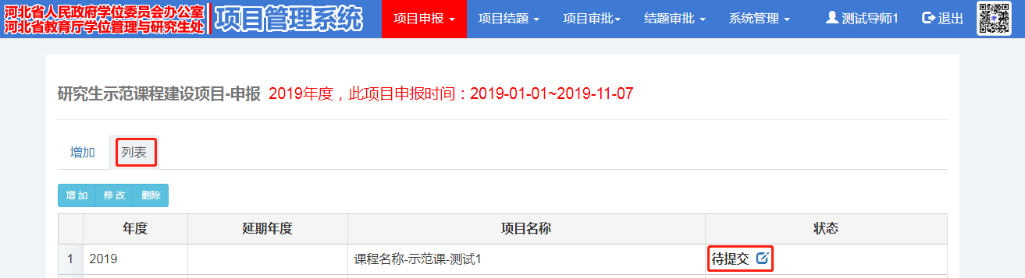
点击“待提交”，进入“研究生示范课程建设项目-完善信息”页面进一步填写项目申报书详细内容：
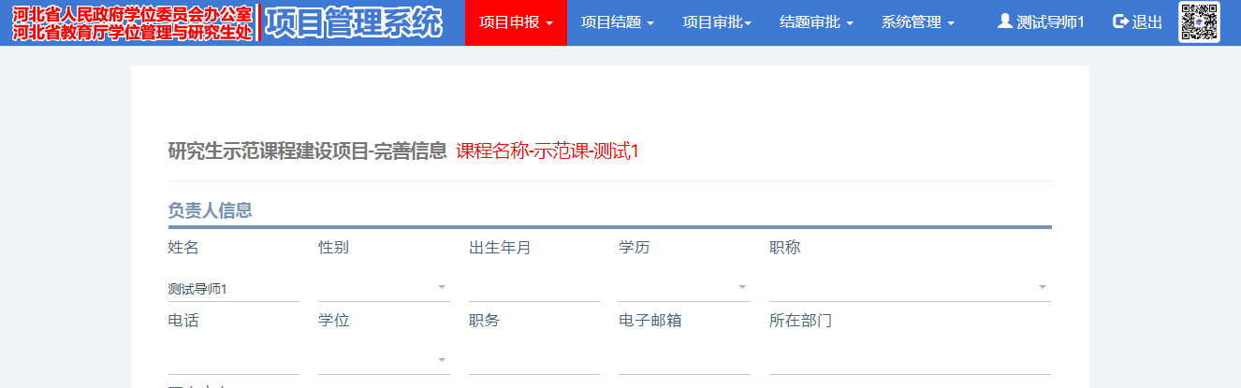
填写完成后，点击“保存”，填写没有错误则会弹出“操作成功”提示框。保存成功后，点击“预览”可检查所填报内容，若存在问题，可返回修改。确认无误后，点击“提交”，一旦提交不可再修改。

返回列表后，列表中在状态栏中可查看项目申报状态，点击“学校审批中”旁边的文档标志，可查看提交文档。
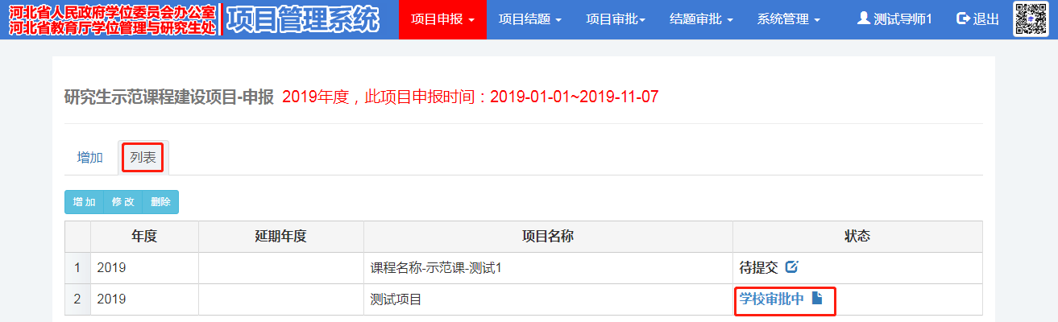
项目申报之后的状态均可通过该页面查看。
学校未审批通过状态：
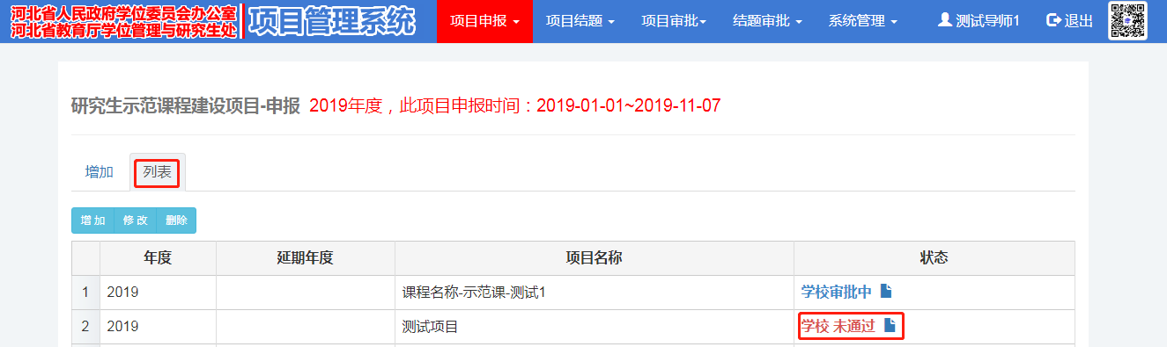
学校审批通过后状态：
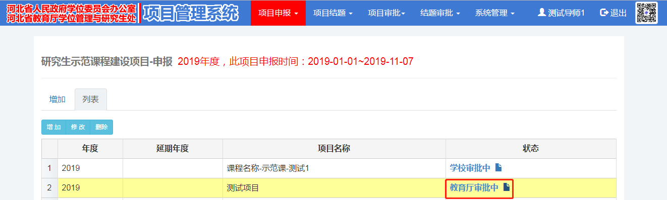
教育厅审批成功后状态：
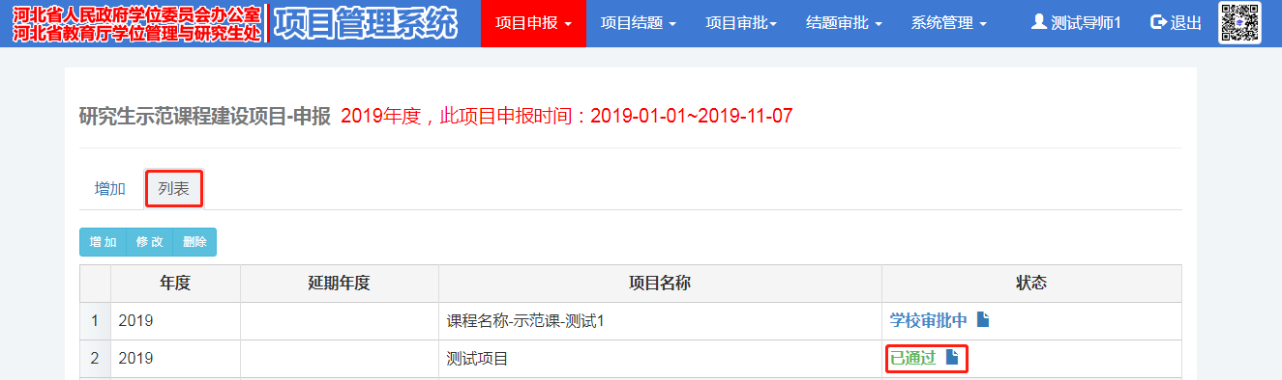
当状态栏最终显示“已通过”时，表明此次项目申报成功，可进入结题阶段。

4.3结题申报
以研究生示范课程建设项目为例：项目审批通过后，点击“项目结题->研究生示范课程建设项目”可看到申报成功的项目列表。如下图所示：

项目完成后，按要求登陆系统填写结题报告。该过程与项目申报流程一致。

4.4项目审批（仅可审批研究生创新资助项目）
点击“项目审批->河北省研究生创新资助项目”，显示导师已审核和未审核的项目（此项目仅包含该导师所带学生的项目），如没有项目显示“无可审批项目！”。如下图所示：

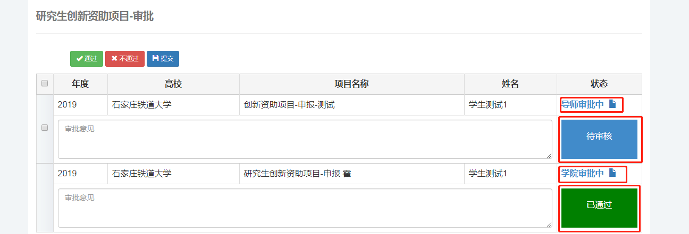
选择待审核的项目，点击“导师审批中”的文档图标进行查看，在框内输入审批意见，然后选择项目，点击“通过”按钮，弹出“操作成功”框后点击“确定”即可。如下图所示：
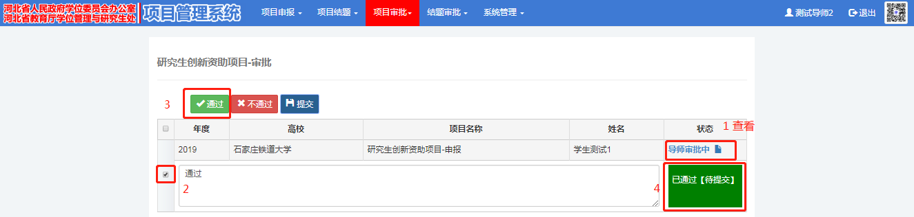
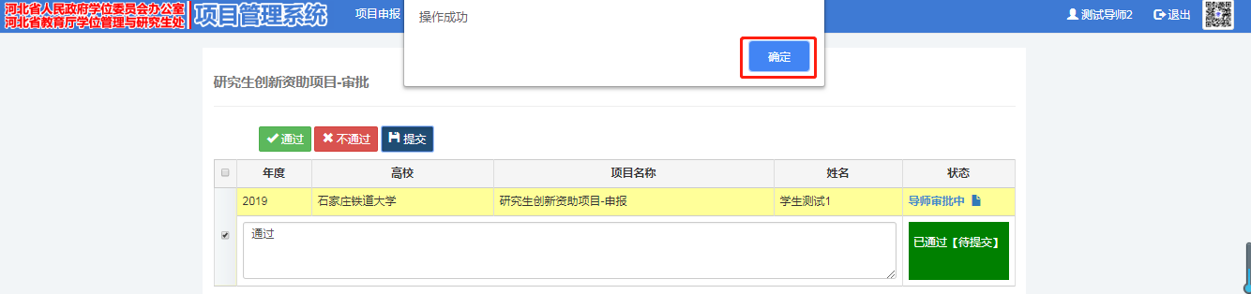
导师对学生项目审核有两种选择-通过/不通过，注意：不管审核能否通过，审核结果一旦提交就不能再更改。

点击“不通过”，状态会由蓝底“待审核”变为红底“未通过[待提交]”。 如下图所示：
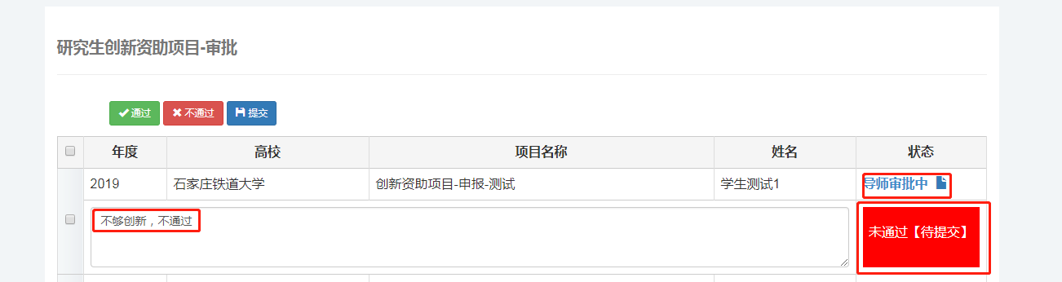
点击“通过”，状态会由蓝底“待审核”变为绿底“已通过[待提交]”， 确认无误后，选中项目，点击“提交”，弹出提示框点击确定，项目状态会由“已通过[待提交]”变为“已通过”，“导师审批中”变为“学院审批中”，此项目审批完毕。如下图所示：
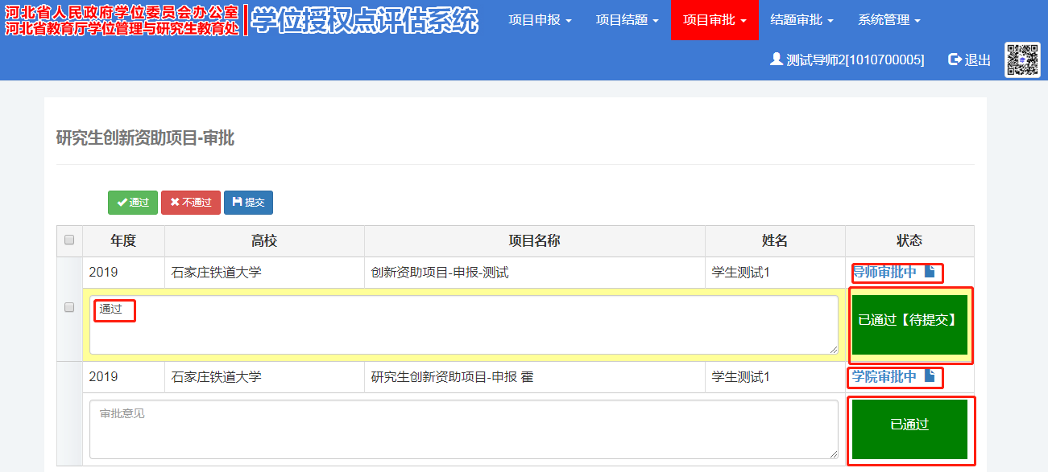
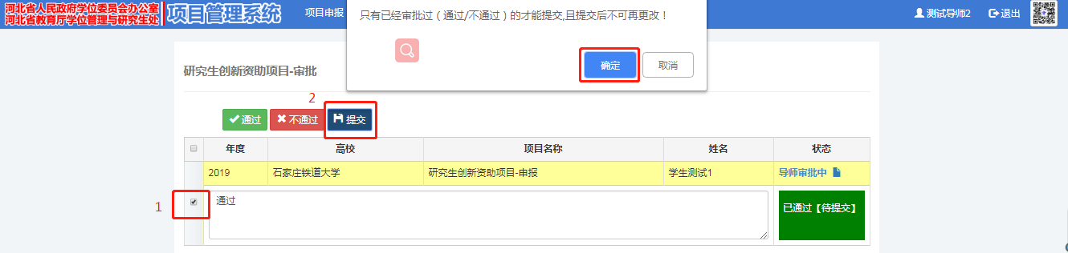

4.5结题审批（仅可审批研究生创新资助项目）
结题审批同项目审批流程一致。

5、学生操作步骤
学生用户操作流程图如下：
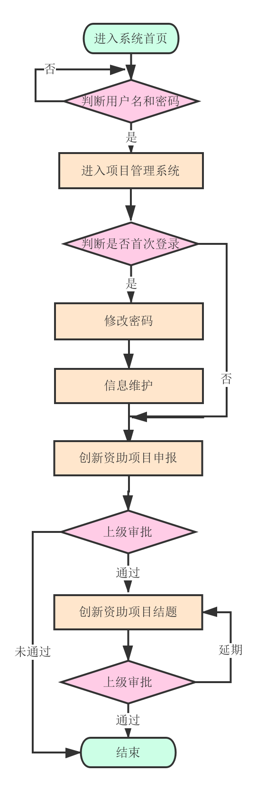

5.1登录系统
访问http://hebxwpg.hee.gov.cn/xm 进入项目管理系统，下面以石家庄铁道大学为例，输入用户名（学号）和密码（初始密码为123456）。以石家庄铁道大学学生为例：学生学号为20190004，用户名即为：20190004。
用户登录后首先进入的用户信息完善页面，请先完善用户信息，且请记好填写的邮箱信息，通过邮箱可以从上图中，点击“忘记密码”来找回密码，进入系统后，如下图所示：
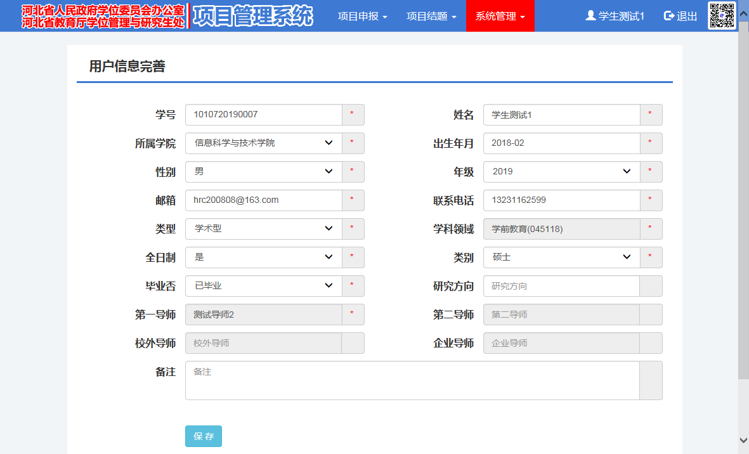
完善信息后，再进入系统就如下图所示，不再要求完善信息了。

5.2项目申报
若该学生导师未录入此系统中，则该学生无法申报创新资助项目。

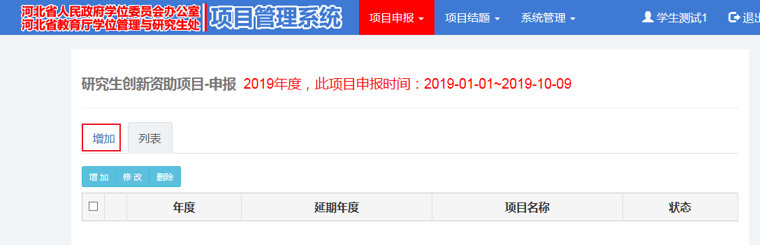
按上图操作后，进入项目申报页面：
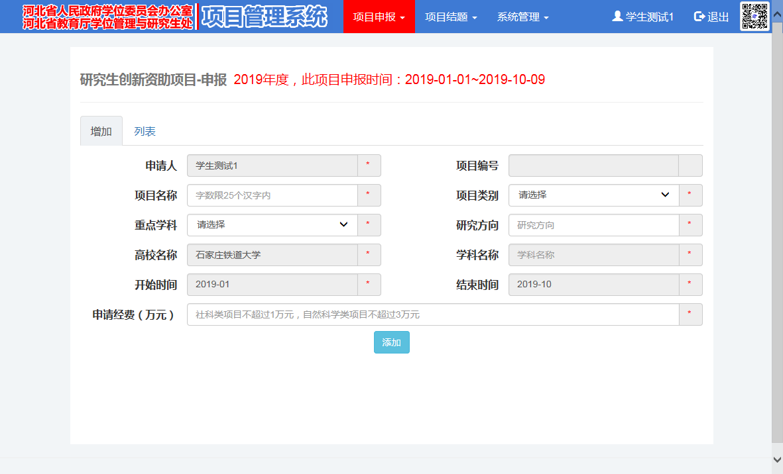
在此页面添加信息时，项目编号处不用填写（厅管理员审批通过后会自动分配），点击【添加】按钮，添加完成后页面会弹出【添加成功】框，点击【确定】按钮即可关闭弹框。此时点击【列表】选项卡即可进行申报书内容的完善。操作如下图。

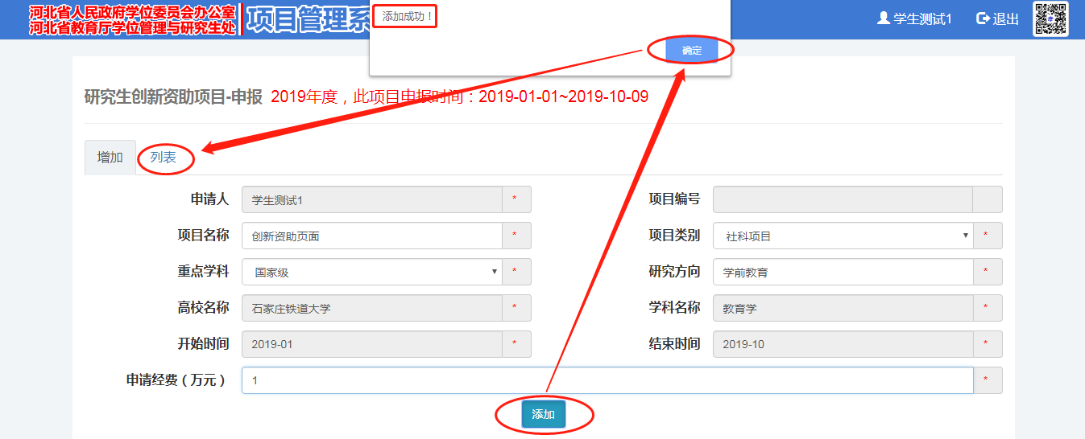

下图即为点击【列表】选项卡后的页面。此时点击待提交后面的【铅笔】图标即可进行申报书内容的完善。
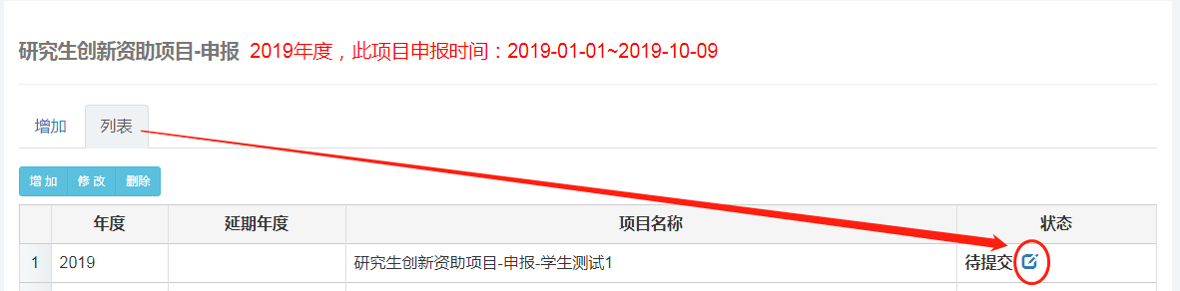
完善信息的页面如下图所示。由于所需填写的内容较多，同学们可以按照从左至右、由上至下的顺序仔细填写，以免遗漏。
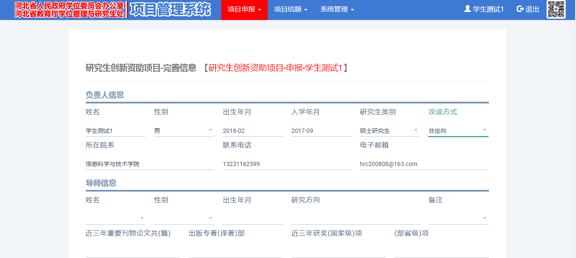
其中第二部分和第三部分需要下载模板填写相关内容后保存为一个PDF文档进行上传：点击【选择文件】选择这个PDF文档，点击【上传】按钮，上传完成后页面会弹出【上传成功】提示框，点击【确定】关闭提示框即可。而后继续填写下面第四到第八部分的内容。

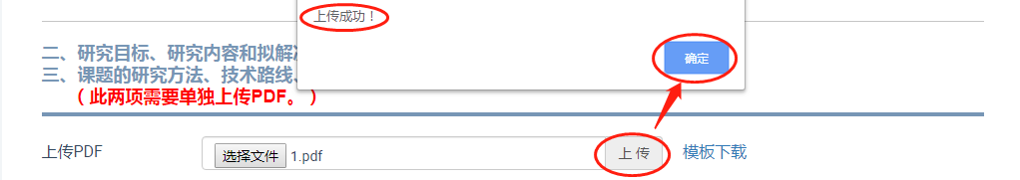
全部内容填写完成后需要点击【保存】按钮，保存完成后会弹出【保存成功】提示框，关闭提示框后点击【预览】按钮，即可查看生成的PDF文档。若文档内容有误，可返回完善信息页面进行修正，之后重新【保存】及【预览】，确认无误后可点击【提交】按钮。提交之后，申报书进入导师审批流程，内容无法修改。
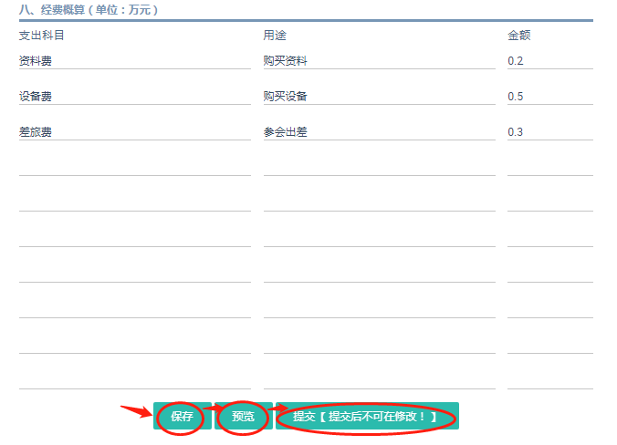

四、项目申报

1、申报步骤
系统登录入口http://hebxwpg.hee.gov.cn/xm
各高校申报项目需要以下几步操作：
1、高校登陆http://39.96.64.18/xk导入学院或部门数据，有了学院或部门数据后，教师、学生才可能注册
2、申报项目教师注册信息，登录系统申报
3、学生注册导师信息（若导师信息还未注册），学生注册时需要选择导师。
4、学生注册本人信息，登录系统申报
5、教师登录系统审批学生的“创新资助”项目
6、学院登录系统审批学生的“创新资助”项目
7、高校用户登录系统审批“创新资助项目、示范课、案例库”项目

2、项目模板
1）三个项目（河北省研究生创新资助项目、研究生教学案例库建设项目、河北省研究生创新资助项目）都需要根据模板填报，之生上传（大小不能超过20M）。
模板获取方式1：
附件1：研究生示范课程建设项目-申报书模板
附件2：研究生教学案例库建设项目-申报书模板
附件3：河北省研究生创新资助项目-申报书模板
模板获取方式2：下载模板地址如下图所示：

2）模板中，需要填写部分全格式要求
（1）字体：13号，宋体，不加粗
（2）段落：行距21磅，段前、段后0行，两端对齐，首行缩进2字符。
（3）所有标题：宋体，加粗，段前0.5行，13.5号字，首行不缩进。
3）对于研究生教学案例库建设项目、河北省研究生创新资助项目，若有佐证材料，也需要上传（大小不能超过20M，要求纸张为A4纸），如下图所示:

4）以研究生示范课程建设项目为例：
（1）点击“项目申报”下的“研究生示范课程建设项目”，弹出项目申报列表。如下图所示：
按上图所示操作后，进入项目申报页面：
注：“*”为必填项。
（2）申报完成后点击“列表”，会看到列表中存在的项目信息，包括年度、延期年度、项目名称、状态。如下图所示：
（3）填写完成后，点击“保存”，填写没有错误则会弹出“操作成功”提示框。保存成功后，点击“预览”可检查所填报内容，若存在问题，可返回修改。确认无误后，点击“提交”，一旦提交不可再修改。
返回列表后，列表中在状态栏中可查看项目申报状态，点击“学校审批中”旁边的文档标志，可查看提交文档。
项目申报之后的状态均可通过该页面查看。
学校未审批通过状态：
学校审批通过后状态：
教育厅审批成功后状态：
当状态栏最终显示“已通过”时，表明此次项目申报成功，可进入结题阶段。
点击“待提交”，进入“研究生示范课程建设项目-完善信息”页面进一步填写项目申报书详细内容：

五、项目审批
在项目管理系统中，由于项目需要层层审批，故本系统创建了一套审批流程（申报审批与结题审批流程相同），在此以河北省研究生创新资助项目为例介绍审批流程。
根据教育厅文件指示河北省研究生创新资助项目需要学生申报，各级审批步骤为：①导师审批、②学院审批、③学校审批、④教育厅分配至项目所属教指委审批。
在此流程中，若某一项目在低一层的账号未审批或审批未通过，则高层账号的该项目信息界面无法看到该项目。例如学生申报创新资助项目A，导师未审批或审批未通过，则学院、学校、教育厅账号的创新资助项目信息界面均看不到项目A的信息。
若导师审批通过，则学院账号的创新资助项目信息界面便可看见项目A信息，但学校和教育厅的创新资助项目信息界面依旧看不到项目A信息。
若学院审批通过，则学校账号的创新资助项目信息界面便可看见项目A信息，但教育厅的创新资助项目信息界面依旧看不到项目A信息。
若学校审批通过，则教育厅账号的创新资助项目信息界面便可看见项目A信息，需要教育厅账号分配项目A至该项目所属教指委进行审批，教指委审批完成后便表示此流程结束，项目审批完成。
若某一类项目审批流程需要修改，则可在系统管理中的“年度项目”中修改。如下图所示：
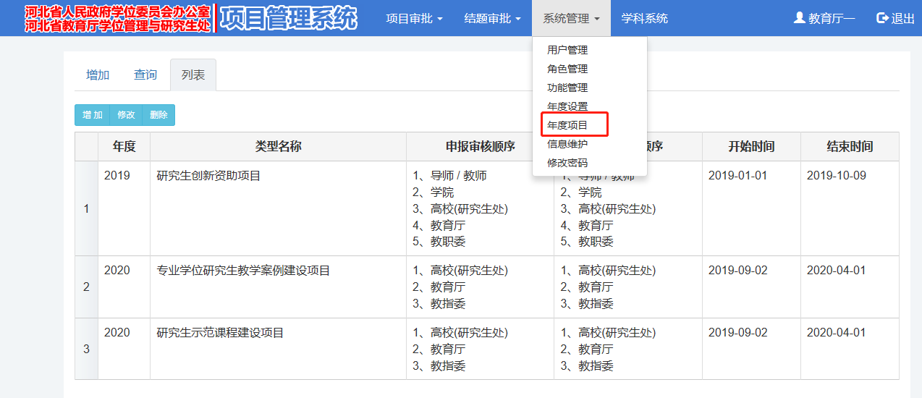
若修改已有项目可双击该项目或单击该项目然后点击界面修改按钮，进入修改界面修改。
下图为项目审批流程图：
是
否
项目A审批通过
结束
教育厅分配教指委
是否通过
教指委审批
是
学校审批
是否通过
否
是
否
开始
学生申报项目A
导师审批
是否通过
学生修改
学院审批
是否通过
否
是

